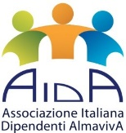
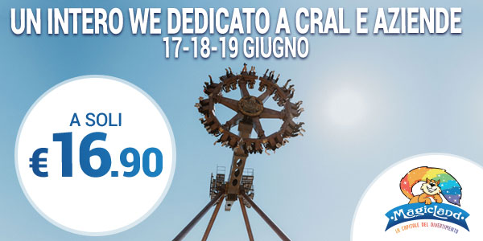
VIENI A MAGICLAND NELLE GIORNATE 17-18-19 GIUGNO ED ENTRERAI A SOLI € 16,90!
Nelle giornate 17-18-19 giugno presenta il badge aziendale alle casse del Parco e avrai diritto ad un biglietto scontato per te e due accompagnatori.
Vieni a MagicLand, ti aspettiamo con:
imperdibili attrazioni;
● spettacoli;
● ristoranti, bar e chioschi;
● animazione itinerante.

Promo valida dietro presentazione del badge alle casse del Parco.
Acquisto massimo 3 biglietti a persona.

